Инструкция по организации видеотрансляций лекций на YouTube
В адресной строке водим адрес www.YouTube.com.
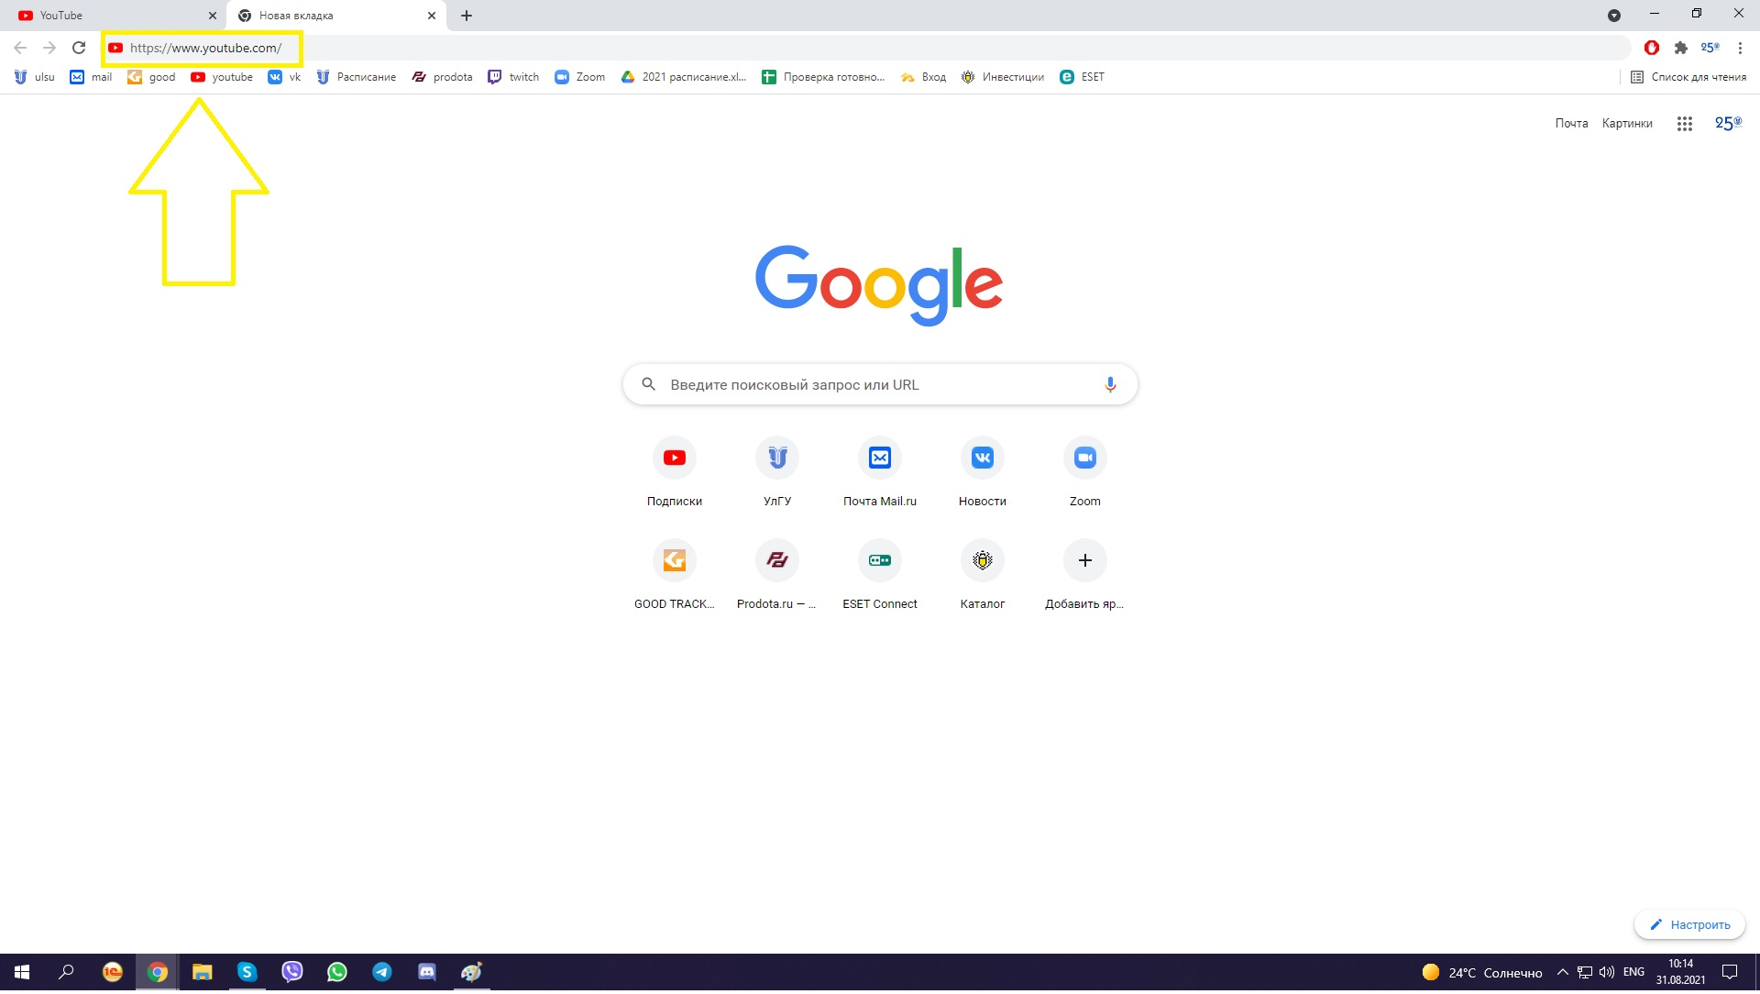
Авторизуемся под аккаунтом конкретной аудитории (кнопка «Войти»):
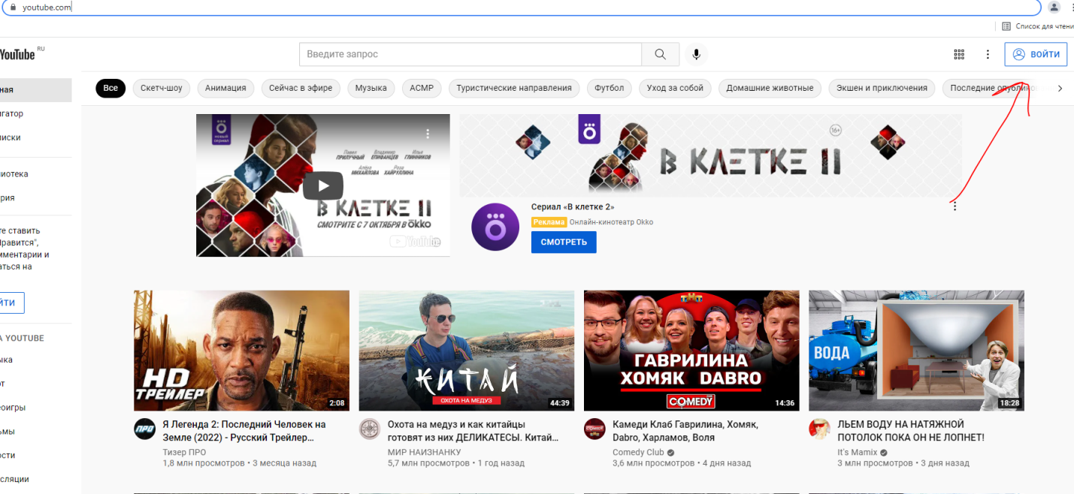

В правом верхнем углу нажимаем на значок камеры с + («Создать»):
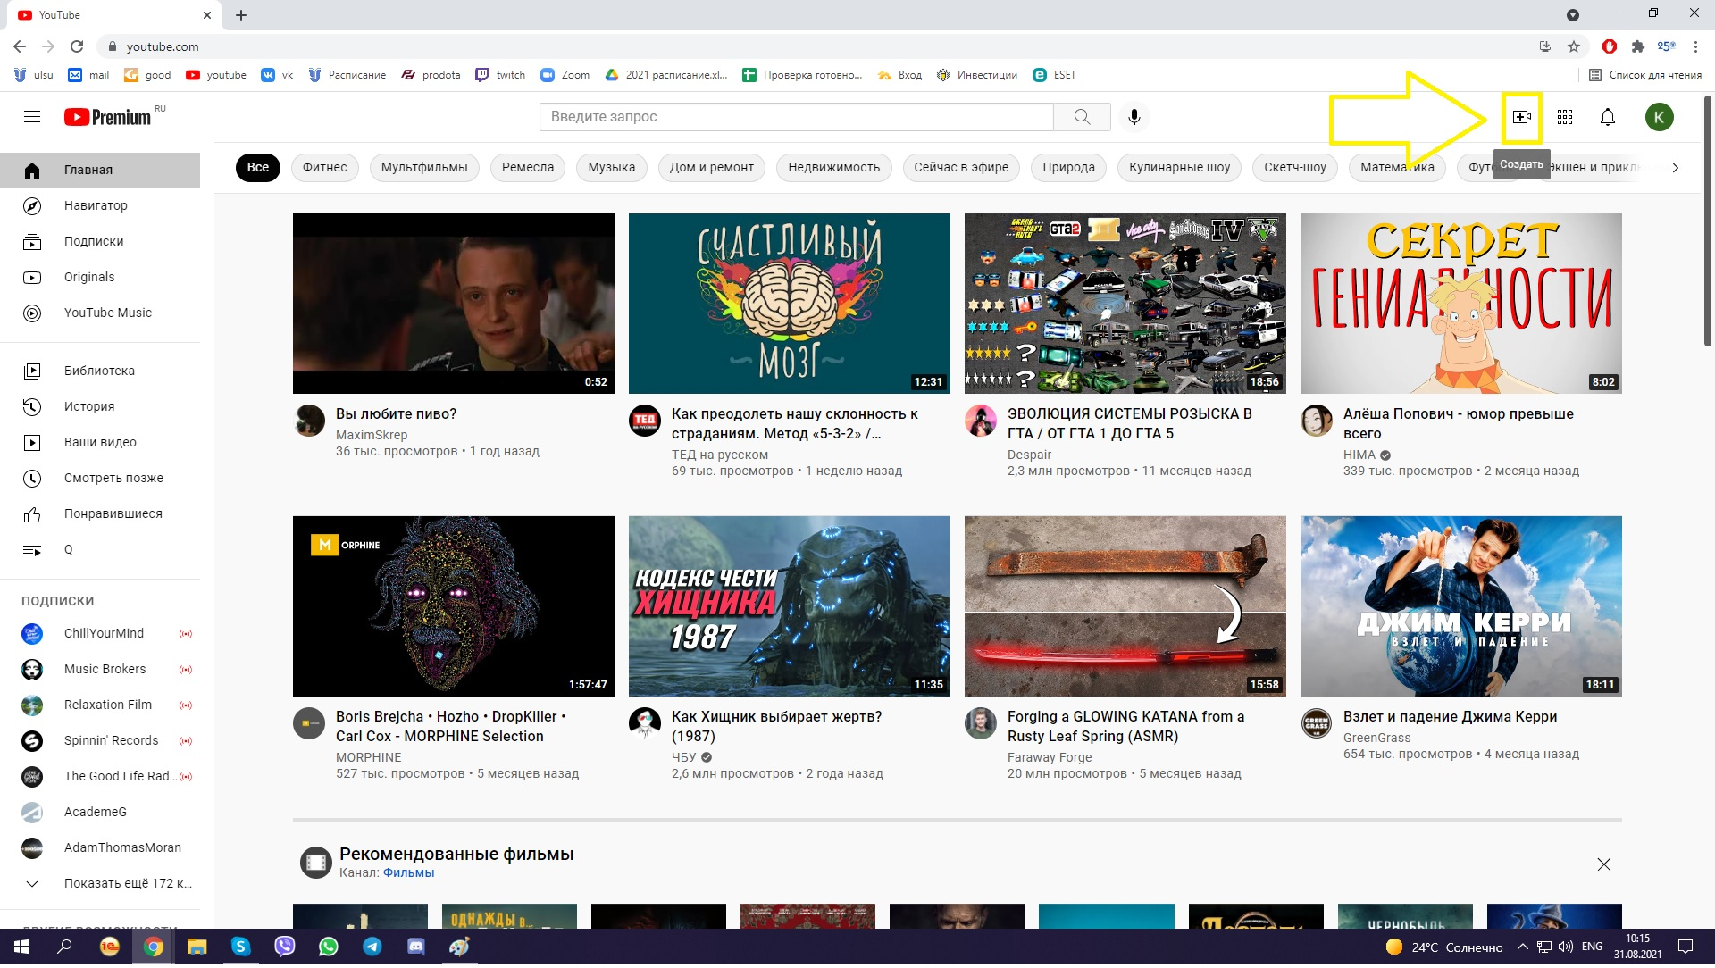
После нажатия в открывшемся списке нужно выбрать пункт «Начать трансляцию»:
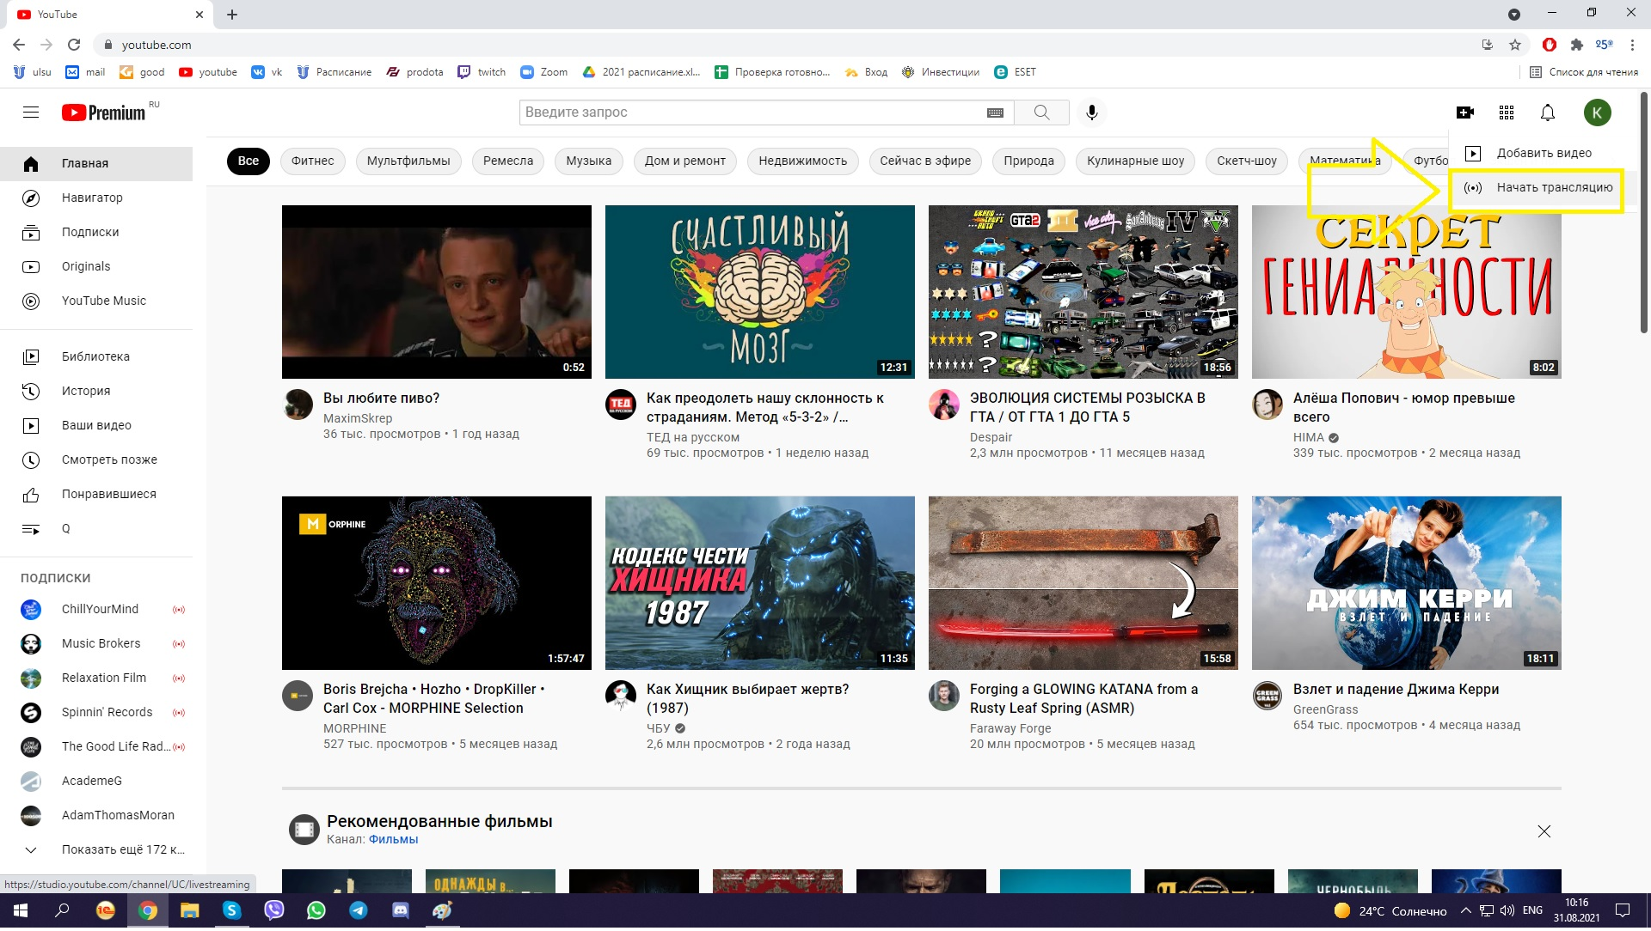
Откроется новая страничка с панелью настройки трансляции, слева в верху нужно выбрать вариант «Веб-камера»:
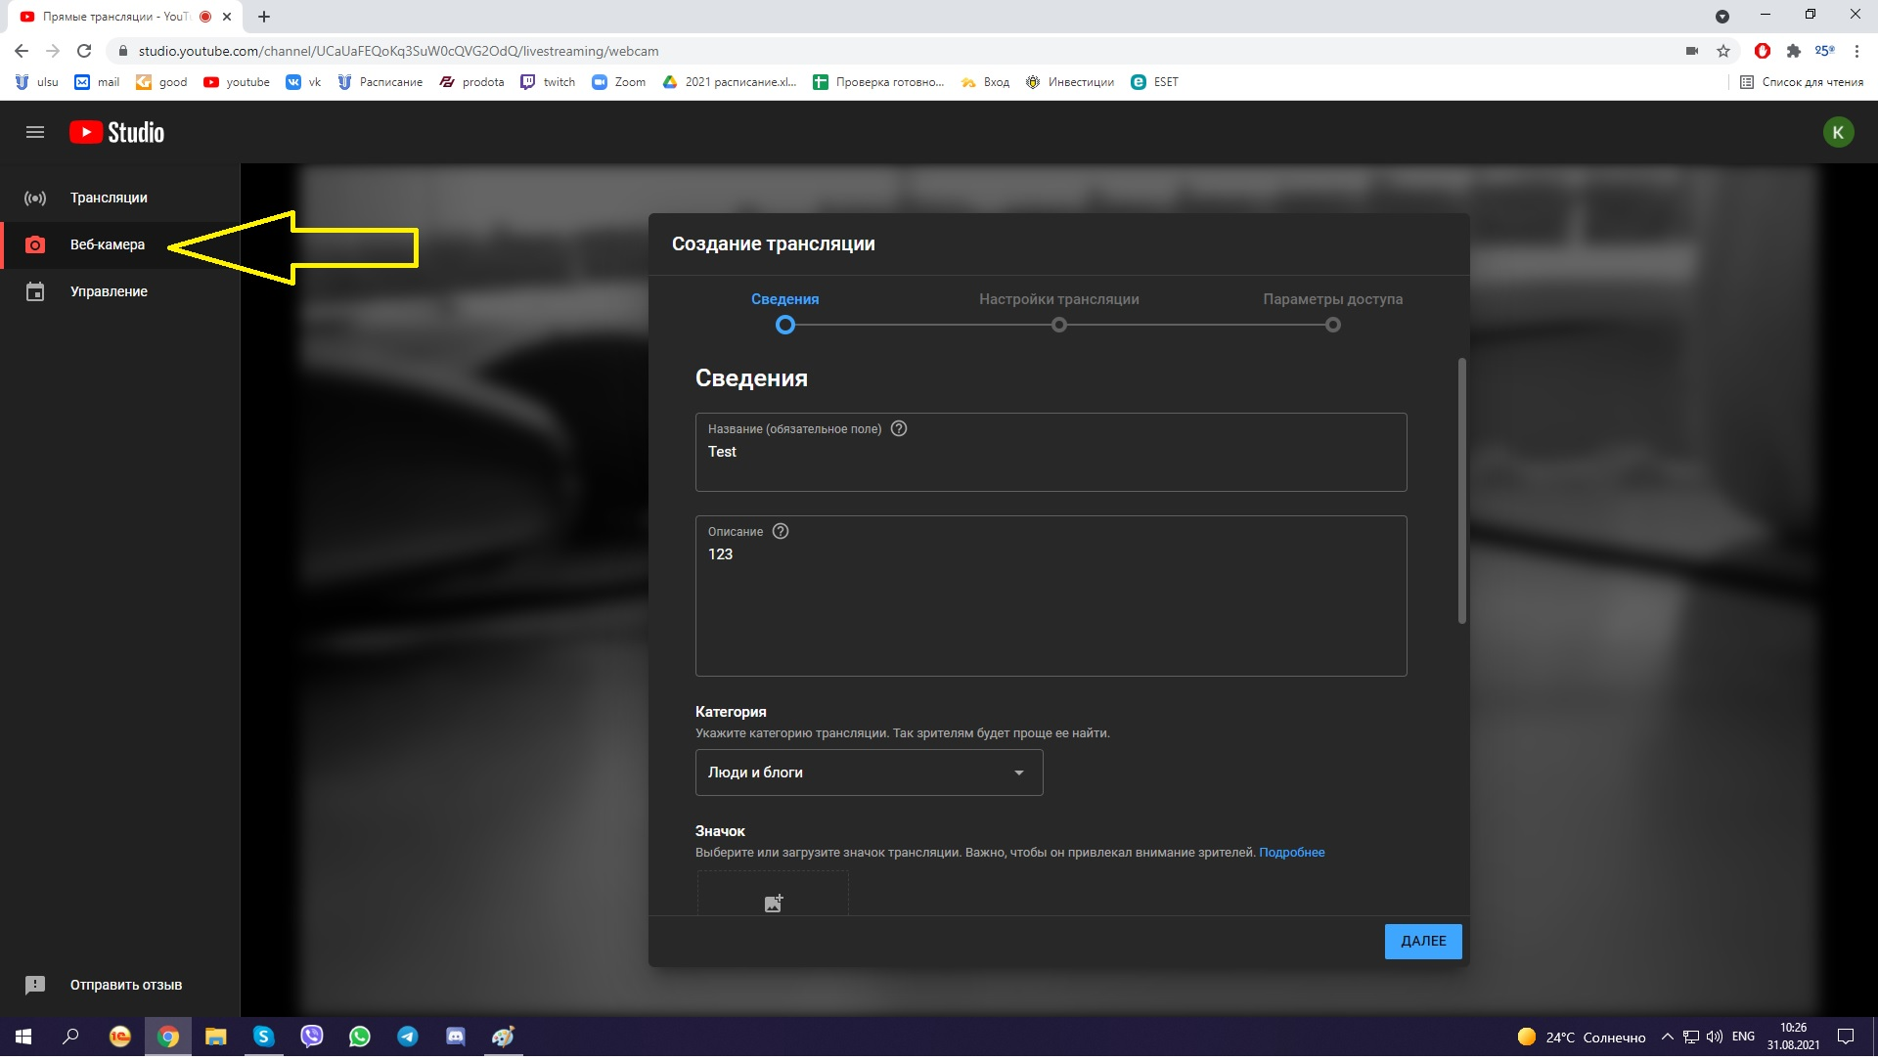
После нужно заполнить поля со сведениями для трансляции.
1. Название
2. Категория
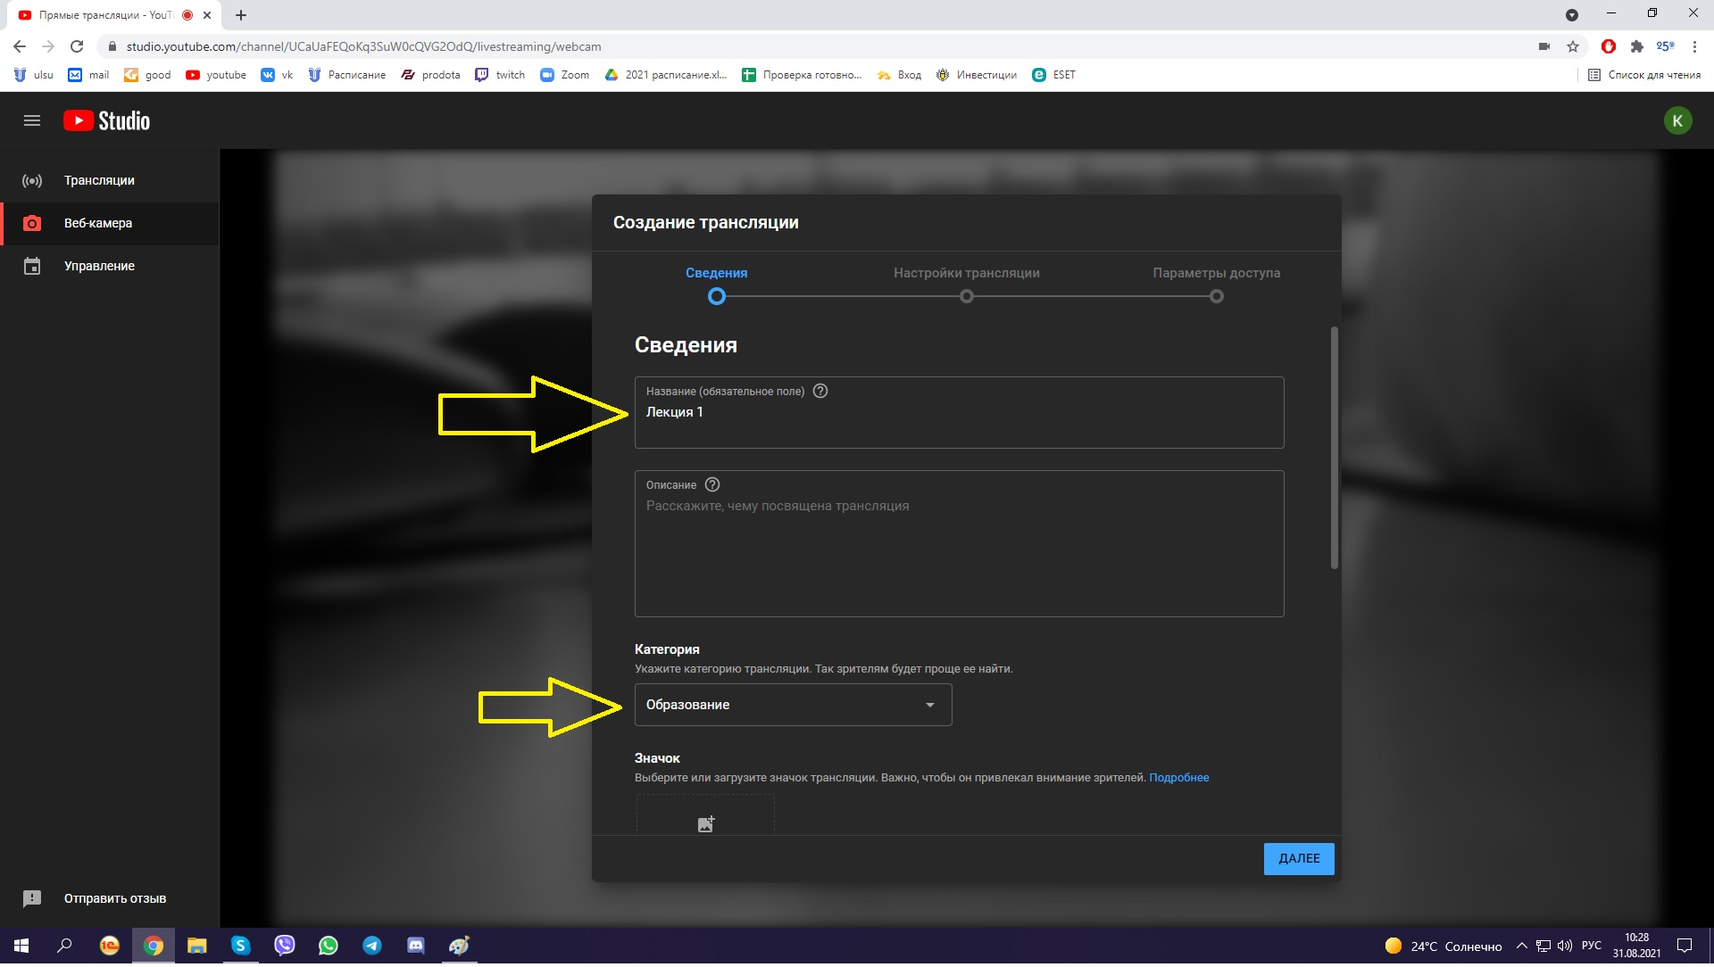
Прокрутив ползунок ниже, в разделе «Аудитория» выбираем вариант «Нет, это видео не для детей» и после нажимаем кнопку «Далее».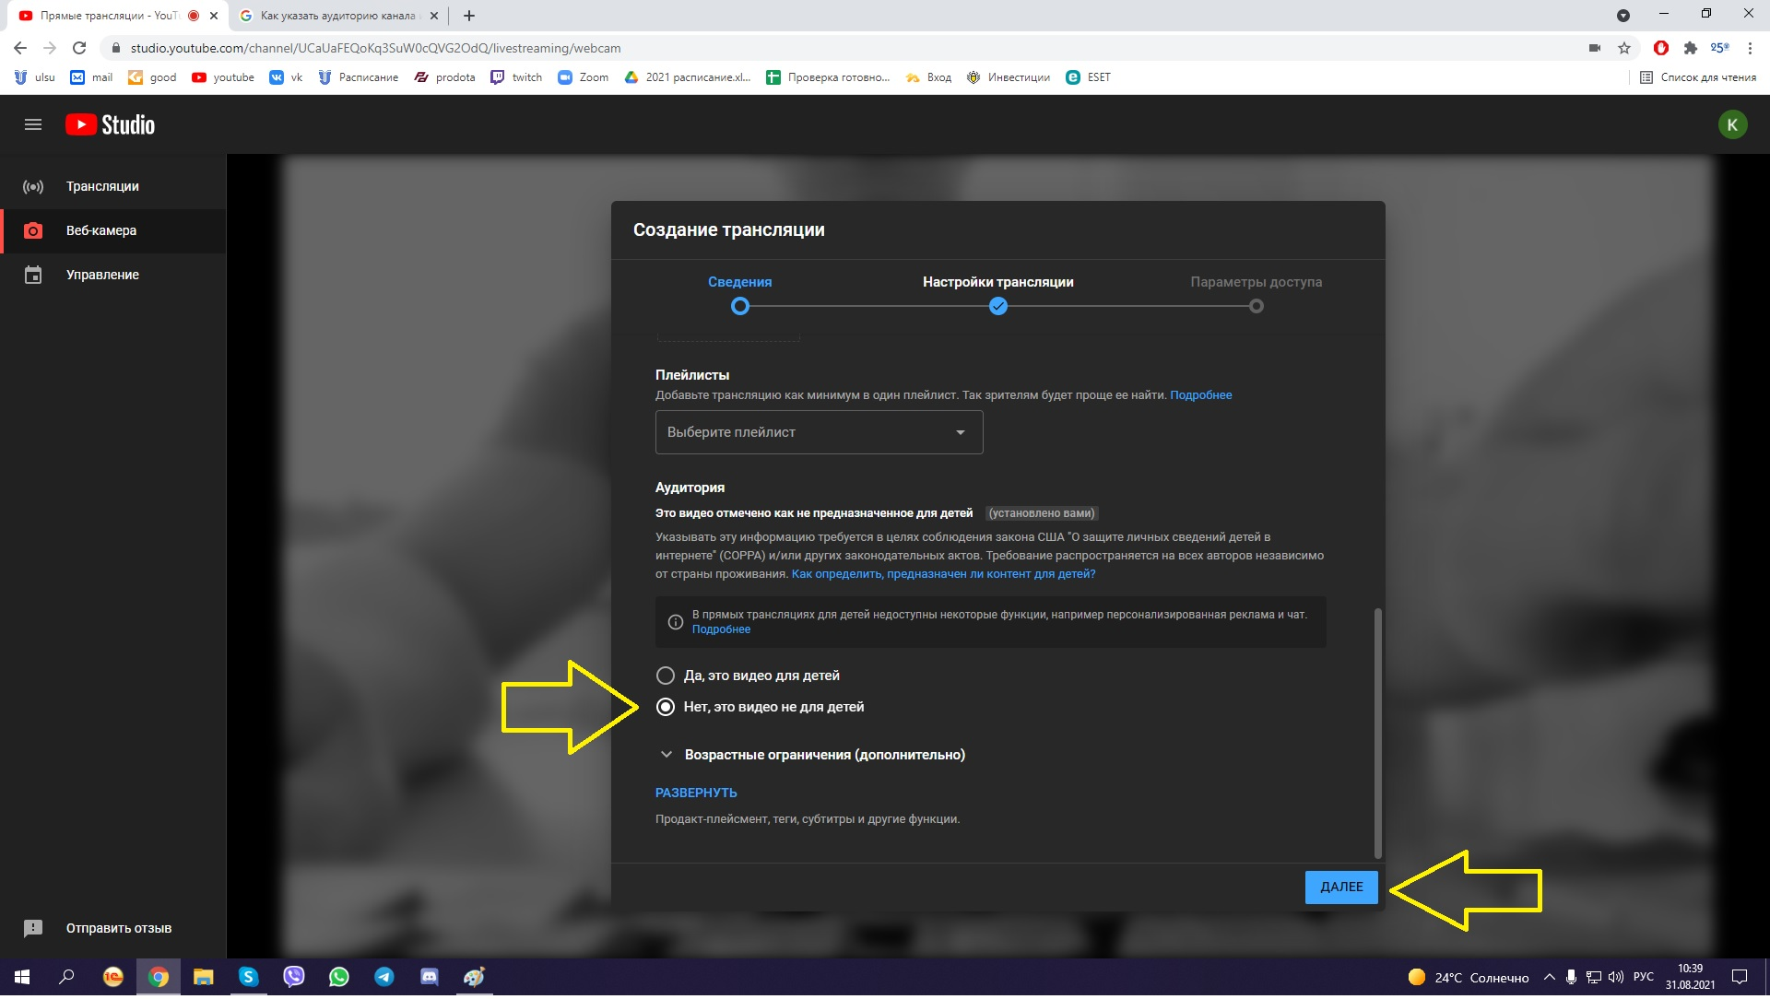
На следующей странице настройки трансляции ставим галочки «Чат», «Все зрители», и потом - кнопку «Далее».
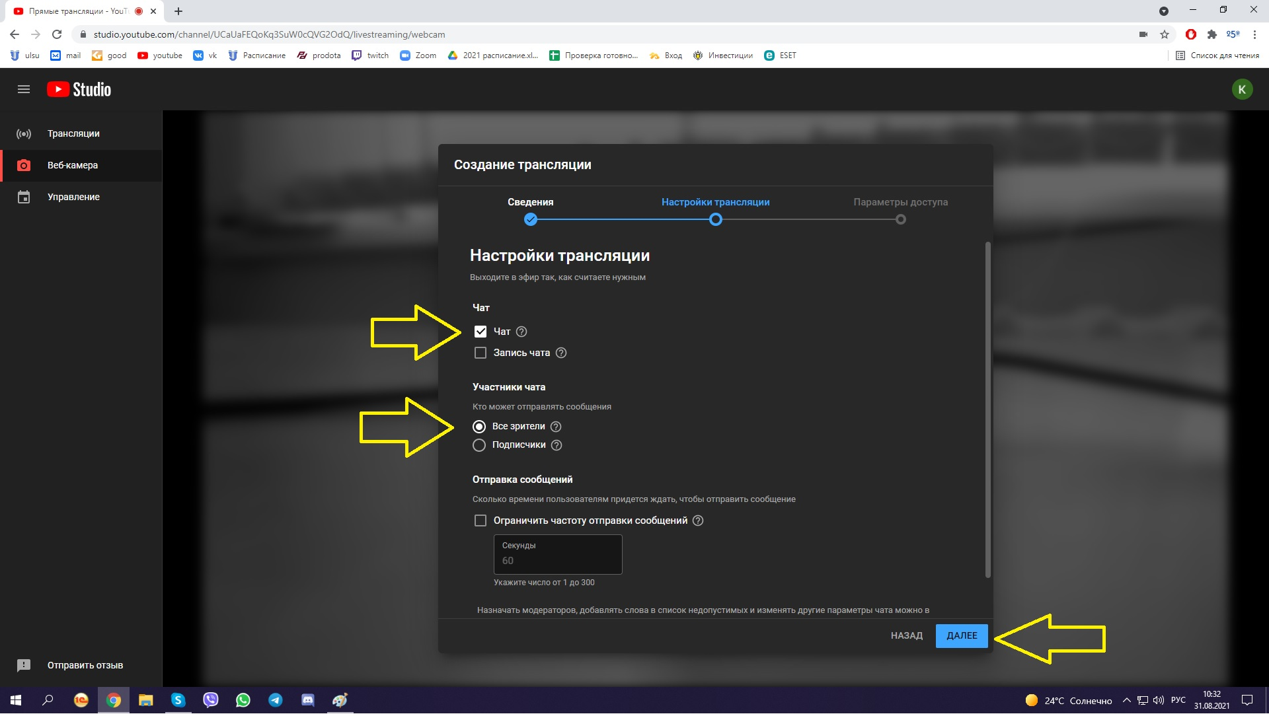
Далее выбираем вариант «Открытый доступ», выставляем дату и время лекции, нажимаем кнопку «Готово».
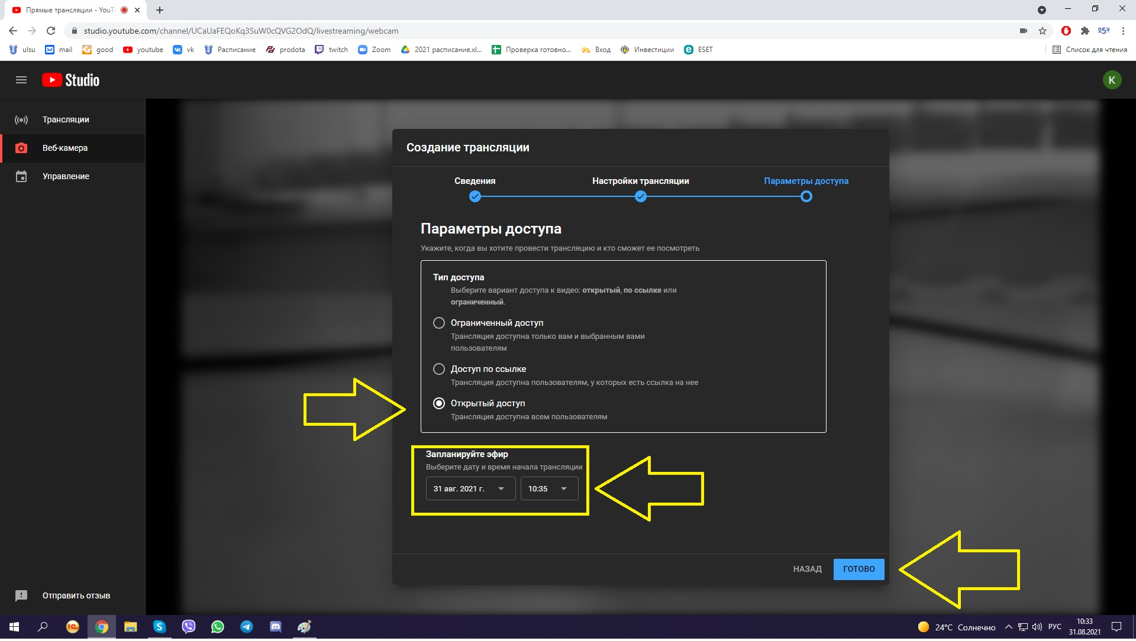
Затем выбираем веб-камеру и микрофон; микрофон нужно выбрать с таким же названием, что и камера.
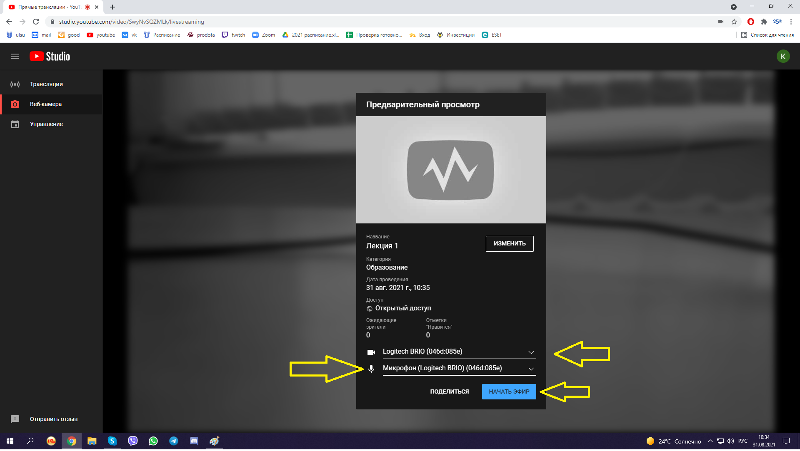
Трансляция началась, справа отображается чат, в который могут писать студенты. По завершении лекции нажимаем на кнопку «Завершить трансляцию».
